《C语言程序综合设计》
解题报告

学号 031102430

姓名 林海峰

班级 计算机4班

㈠输入两个非降序列，转换成两个非升序列，合并成一个非升序列。
分析：首先要输入序列的时候要先创建两个空链表来存储输入的序列。然后对链表进行排序。用改变节点的指向来改变序列可以提高程序效率。其中链表的数据输入直到遇到‘0’这个平常不可能出现的数时才停止输入可以保证输入。排序时:对数列的数进行两两比较，把较大的数先排好，小的数再继续进行两两比较。具体见流程图。
流程图：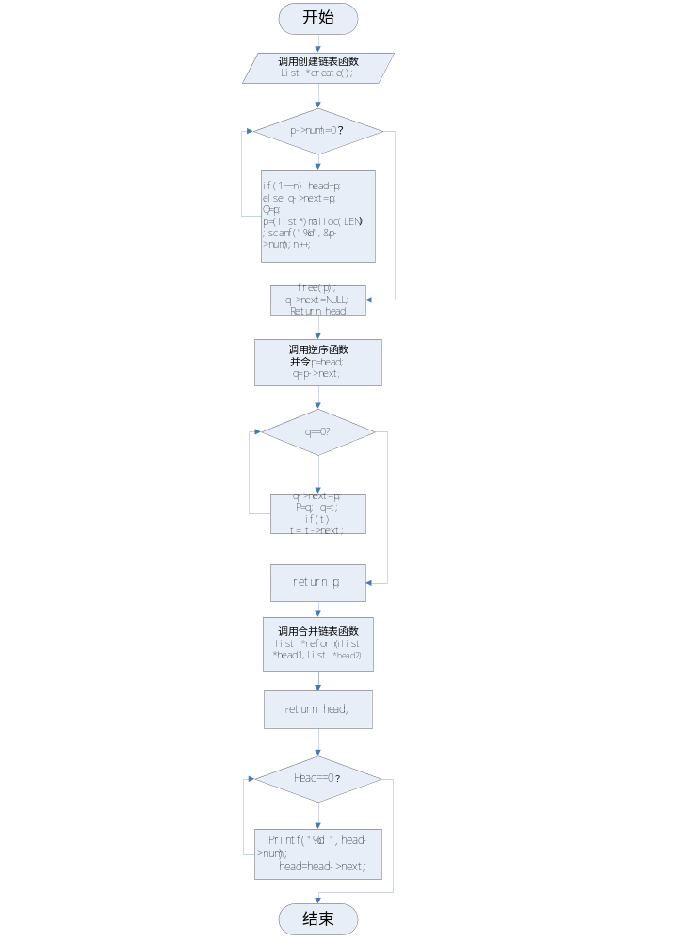
核心代码：if(p1->data>p2->data)
{head=p1;p1=p1->next;}
else{head=p2;p2=p2->next;}
p=head;
while(p1&&p2)
{if(p1->data>p2->data)
{p->next=p1;p1=p1->next;p=p->next;}
else{p->next=p2;p2=p2->next;p=p->next;}}
if(p1)p->next=p1;
else p->next=p2;
p=head;
输入：2 4 5 5 6 0
1 2 3 4 0
输出：输入两个非降序列，分别以‘0’结尾：
2 4 5 5 6 0
1 2 3 4 0
排序后的序列：
6 5 5 4 4 3 2 2 1
心得：这题做下来，觉得自己对于链表的知识掌握得还不够透彻。基础知识不够牢固，在输入这一方面就折腾了好久才搞懂，在链表和指针结合使用这一方面比较难懂，指针指来指去的会让人头晕，要多做学习，实践。链表有一个好处就是不用指定长度，这样大大节约了空间。此题输入停止的识别条件=0有一定局限性，即要排序的数中不能出现0。想学好C最好就是多实践。

㈡求高精度N!
分析：如果要实现N！由于数据类型的限制，不可能容纳得下例如100!这样大的数。由此可以依靠数组来实现。
用每个数组元素来表示数的每一位，即可实现结果有上千上万位数的N阶乘。
首先可设一个足够长度的数组来储存，用二重循环来实现
当数组元素首位满十时位数加一，具体见流程图。
流程图：
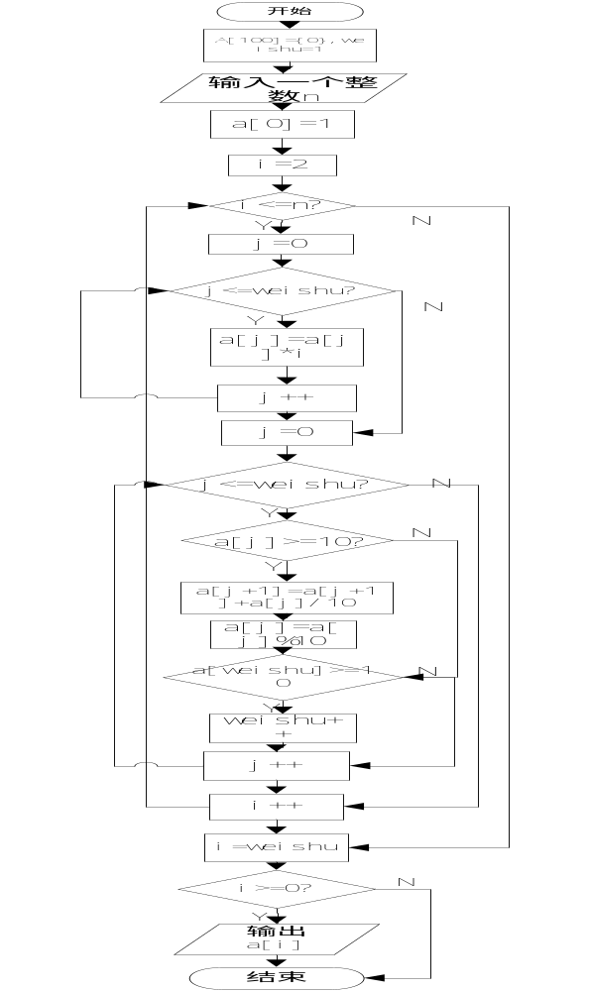程序代码： for(i=2;i<=n;i++)
{for(j=0;j<=weishu;j++)
a[j]=a[j]*i;
for(j=0;j<=weishu;j++)
{if(a[j]>=10)
{a[j+1]=a[j+1]+a[j]/10;
a[j]=a[j]%10;}
if(a[weishu]>=10)
{weishu++;}}}
输入：100
输出：93326215443944152681699238856266700490715968264381621468592963895217599993229915608941463976156518286253697920827223758251185210916864000000000000000000000000
心得：N！不仅可以用普通的递归，也可以用数组来求。但是普通的递归N的大小受到限制而用数组可以N不受限制，数组的长度可以任意设定，只要内存满足足够。通过此题，对数组有更深一步的了解。而且反复用到了for循环，对于for循环的使用更加熟练了。

㈢题目：八皇后问题
分析：要实现八个皇后互不攻击，八个皇后必不在同一行。可以构造一个一元数组来储存各行中皇后的位置。从第一行第一列开始逐一检查是否合适，检查是否同列，是否在对角线上即可。详情见流程图。
流程图:
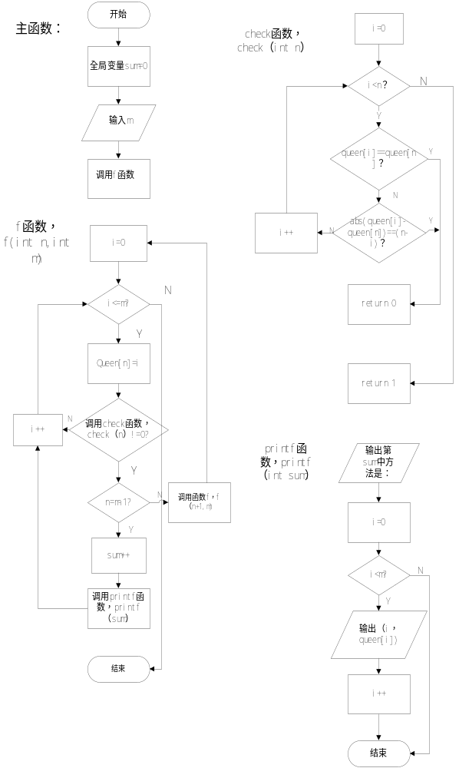

核心代码：for(i=0;i<m;i++)
{queen[n]=i;
if(check(n))
{if(n==N-1)
{sum++;
printf(sum,m);}
else { f(n+1,m); }}}
输入：8
输出：
第1种方法是：(0,0)(1,4)(2,7)(3,5)(4,2)(5,6)(6,1)(7,3)
第2种方法是：(0,0)(1,5)(2,7)(3,2)(4,6)(5,3)(6,1)(7,4)
第3种方法是：(0,0)(1,6)(2,3)(3,5)(4,7)(5,1)(6,4)(7,2)
第4种方法是：(0,0)(1,6)(2,4)(3,7)(4,1)(5,3)(6,5)(7,2)
第5种方法是：(0,1)(1,3)(2,5)(3,7)(4,2)(5,0)(6,6)(7,4)
第6种方法是：(0,1)(1,4)(2,6)(3,0)(4,2)(5,7)(6,5)(7,3)
第7种方法是：(0,1)(1,4)(2,6)(3,3)(4,0)(5,7)(6,5)(7,2)
第8种方法是：(0,1)(1,5)(2,0)(3,6)(4,3)(5,7)(6,2)(7,4)
第9种方法是：(0,1)(1,5)(2,7)(3,2)(4,0)(5,3)(6,6)(7,4)
第10种方法是：(0,1)(1,6)(2,2)(3,5)(4,7)(5,4)(6,0)(7,3)
第11种方法是：(0,1)(1,6)(2,4)(3,7)(4,0)(5,3)(6,5)(7,2)
第12种方法是：(0,1)(1,7)(2,5)(3,0)(4,2)(5,4)(6,6)(7,3)
第13种方法是：(0,2)(1,0)(2,6)(3,4)(4,7)(5,1)(6,3)(7,5)
第14种方法是：(0,2)(1,4)(2,1)(3,7)(4,0)(5,6)(6,3)(7,5)
第15种方法是：(0,2)(1,4)(2,1)(3,7)(4,5)(5,3)(6,6)(7,0)
第16种方法是：(0,2)(1,4)(2,6)(3,0)(4,3)(5,1)(6,7)(7,5)
第17种方法是：(0,2)(1,4)(2,7)(3,3)(4,0)(5,6)(6,1)(7,5)
第18种方法是：(0,2)(1,5)(2,1)(3,4)(4,7)(5,0)(6,6)(7,3)
第19种方法是：(0,2)(1,5)(2,1)(3,6)(4,0)(5,3)(6,7)(7,4)
第20种方法是：(0,2)(1,5)(2,1)(3,6)(4,4)(5,0)(6,7)(7,3)
第21种方法是：(0,2)(1,5)(2,3)(3,0)(4,7)(5,4)(6,6)(7,1)
第22种方法是：(0,2)(1,5)(2,3)(3,1)(4,7)(5,4)(6,6)(7,0)
第23种方法是：(0,2)(1,5)(2,7)(3,0)(4,3)(5,6)(6,4)(7,1)
第24种方法是：(0,2)(1,5)(2,7)(3,0)(4,4)(5,6)(6,1)(7,3)
第25种方法是：(0,2)(1,5)(2,7)(3,1)(4,3)(5,0)(6,6)(7,4)
第26种方法是：(0,2)(1,6)(2,1)(3,7)(4,4)(5,0)(6,3)(7,5)
第27种方法是：(0,2)(1,6)(2,1)(3,7)(4,5)(5,3)(6,0)(7,4)
第28种方法是：(0,2)(1,7)(2,3)(3,6)(4,0)(5,5)(6,1)(7,4)
第29种方法是：(0,3)(1,0)(2,4)(3,7)(4,1)(5,6)(6,2)(7,5)
第30种方法是：(0,3)(1,0)(2,4)(3,7)(4,5)(5,2)(6,6)(7,1)
第31种方法是：(0,3)(1,1)(2,4)(3,7)(4,5)(5,0)(6,2)(7,6)
第32种方法是：(0,3)(1,1)(2,6)(3,2)(4,5)(5,7)(6,0)(7,4)
第33种方法是：(0,3)(1,1)(2,6)(3,2)(4,5)(5,7)(6,4)(7,0)
第34种方法是：(0,3)(1,1)(2,6)(3,4)(4,0)(5,7)(6,5)(7,2)
第35种方法是：(0,3)(1,1)(2,7)(3,4)(4,6)(5,0)(6,2)(7,5)
第36种方法是：(0,3)(1,1)(2,7)(3,5)(4,0)(5,2)(6,4)(7,6)
第37种方法是：(0,3)(1,5)(2,0)(3,4)(4,1)(5,7)(6,2)(7,6)
第38种方法是：(0,3)(1,5)(2,7)(3,1)(4,6)(5,0)(6,2)(7,4)
第39种方法是：(0,3)(1,5)(2,7)(3,2)(4,0)(5,6)(6,4)(7,1)
第40种方法是：(0,3)(1,6)(2,0)(3,7)(4,4)(5,1)(6,5)(7,2)
第41种方法是：(0,3)(1,6)(2,2)(3,7)(4,1)(5,4)(6,0)(7,5)
第42种方法是：(0,3)(1,6)(2,4)(3,1)(4,5)(5,0)(6,2)(7,7)
第43种方法是：(0,3)(1,6)(2,4)(3,2)(4,0)(5,5)(6,7)(7,1)
第44种方法是：(0,3)(1,7)(2,0)(3,2)(4,5)(5,1)(6,6)(7,4)
第45种方法是：(0,3)(1,7)(2,0)(3,4)(4,6)(5,1)(6,5)(7,2)
第46种方法是：(0,3)(1,7)(2,4)(3,2)(4,0)(5,6)(6,1)(7,5)
第47种方法是：(0,4)(1,0)(2,3)(3,5)(4,7)(5,1)(6,6)(7,2)
第48种方法是：(0,4)(1,0)(2,7)(3,3)(4,1)(5,6)(6,2)(7,5)
第49种方法是：(0,4)(1,0)(2,7)(3,5)(4,2)(5,6)(6,1)(7,3)
第50种方法是：(0,4)(1,1)(2,3)(3,5)(4,7)(5,2)(6,0)(7,6)
第51种方法是：(0,4)(1,1)(2,3)(3,6)(4,2)(5,7)(6,5)(7,0)
第52种方法是：(0,4)(1,1)(2,5)(3,0)(4,6)(5,3)(6,7)(7,2)
第53种方法是：(0,4)(1,1)(2,7)(3,0)(4,3)(5,6)(6,2)(7,5)
第54种方法是：(0,4)(1,2)(2,0)(3,5)(4,7)(5,1)(6,3)(7,6)
第55种方法是：(0,4)(1,2)(2,0)(3,6)(4,1)(5,7)(6,5)(7,3)
第56种方法是：(0,4)(1,2)(2,7)(3,3)(4,6)(5,0)(6,5)(7,1)
第57种方法是：(0,4)(1,6)(2,0)(3,2)(4,7)(5,5)(6,3)(7,1)
第58种方法是：(0,4)(1,6)(2,0)(3,3)(4,1)(5,7)(6,5)(7,2)
第59种方法是：(0,4)(1,6)(2,1)(3,3)(4,7)(5,0)(6,2)(7,5)
第60种方法是：(0,4)(1,6)(2,1)(3,5)(4,2)(5,0)(6,3)(7,7)
第61种方法是：(0,4)(1,6)(2,1)(3,5)(4,2)(5,0)(6,7)(7,3)
第62种方法是：(0,4)(1,6)(2,3)(3,0)(4,2)(5,7)(6,5)(7,1)
第63种方法是：(0,4)(1,7)(2,3)(3,0)(4,2)(5,5)(6,1)(7,6)
第64种方法是：(0,4)(1,7)(2,3)(3,0)(4,6)(5,1)(6,5)(7,2)
第65种方法是：(0,5)(1,0)(2,4)(3,1)(4,7)(5,2)(6,6)(7,3)
第66种方法是：(0,5)(1,1)(2,6)(3,0)(4,2)(5,4)(6,7)(7,3)
第67种方法是：(0,5)(1,1)(2,6)(3,0)(4,3)(5,7)(6,4)(7,2)
第68种方法是：(0,5)(1,2)(2,0)(3,6)(4,4)(5,7)(6,1)(7,3)
第69种方法是：(0,5)(1,2)(2,0)(3,7)(4,3)(5,1)(6,6)(7,4)
第70种方法是：(0,5)(1,2)(2,0)(3,7)(4,4)(5,1)(6,3)(7,6)
第71种方法是：(0,5)(1,2)(2,4)(3,6)(4,0)(5,3)(6,1)(7,7)
第72种方法是：(0,5)(1,2)(2,4)(3,7)(4,0)(5,3)(6,1)(7,6)
第73种方法是：(0,5)(1,2)(2,6)(3,1)(4,3)(5,7)(6,0)(7,4)
第74种方法是：(0,5)(1,2)(2,6)(3,1)(4,7)(5,4)(6,0)(7,3)
第75种方法是：(0,5)(1,2)(2,6)(3,3)(4,0)(5,7)(6,1)(7,4)
第76种方法是：(0,5)(1,3)(2,0)(3,4)(4,7)(5,1)(6,6)(7,2)
第77种方法是：(0,5)(1,3)(2,1)(3,7)(4,4)(5,6)(6,0)(7,2)
第78种方法是：(0,5)(1,3)(2,6)(3,0)(4,2)(5,4)(6,1)(7,7)
第79种方法是：(0,5)(1,3)(2,6)(3,0)(4,7)(5,1)(6,4)(7,2)
第80种方法是：(0,5)(1,7)(2,1)(3,3)(4,0)(5,6)(6,4)(7,2)
第81种方法是：(0,6)(1,0)(2,2)(3,7)(4,5)(5,3)(6,1)(7,4)
第82种方法是：(0,6)(1,1)(2,3)(3,0)(4,7)(5,4)(6,2)(7,5)
第83种方法是：(0,6)(1,1)(2,5)(3,2)(4,0)(5,3)(6,7)(7,4)
第84种方法是：(0,6)(1,2)(2,0)(3,5)(4,7)(5,4)(6,1)(7,3)
第85种方法是：(0,6)(1,2)(2,7)(3,1)(4,4)(5,0)(6,5)(7,3)
第86种方法是：(0,6)(1,3)(2,1)(3,4)(4,7)(5,0)(6,2)(7,5)
第87种方法是：(0,6)(1,3)(2,1)(3,7)(4,5)(5,0)(6,2)(7,4)
第88种方法是：(0,6)(1,4)(2,2)(3,0)(4,5)(5,7)(6,1)(7,3)
第89种方法是：(0,7)(1,1)(2,3)(3,0)(4,6)(5,4)(6,2)(7,5)
第90种方法是：(0,7)(1,1)(2,4)(3,2)(4,0)(5,6)(6,3)(7,5)
第91种方法是：(0,7)(1,2)(2,0)(3,5)(4,1)(5,4)(6,6)(7,3)
第92种方法是：(0,7)(1,3)(2,0)(3,2)(4,5)(5,1)(6,6)(7,4)
心得：对于这个问题，用递归是很方便的。而且用一维数组，可以减少在同行这个步骤的检查，在检查是否是对角线时，检查方法也是较少思考到的。这题给我了不少关于数组函数各方面的启发。

㈣题目：解N元一次方程。
分析：本题是求解可以用高斯消元法来解决。利用线性代数的相关知识，把N元一次方程组化为矩阵，对矩阵进行行变换和列变换，然后得出结果。本题采用两个数组，一个用来存放方程组的系数矩阵，另外一个用来存放y值，主要是为了增加可读性。
本题的重点是solution函数，即矩阵运算的函数。消元法的过程为：沿对角线a[k][k]开始，k从1开始向后循环找出最大元素a[d][d]所在行d，将第d行与第k行整行元素调换，同时将b[k]与b[d]调换,
只有当系数矩阵能化为对角阵时，方程才有唯一解。具体见流程图。
流程图：
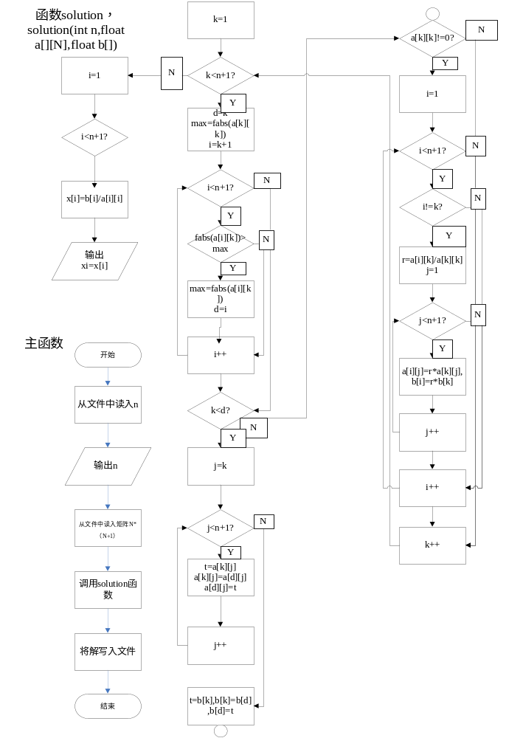
核心代码：
for(k=1;k<n+1;k++)
{ d=k;
max=fabs(a[k][k]);
for(i=k+1;i<n+1;i++)
if(fabs(a[i][k])>max)
{max=fabs(a[i][k]);d=i;}
if(k<d)
{for(j=k;j<n+1;j++)
{t=a[k][j];a[k][j]=a[d][j];a[d][j]=t;}
t=b[k];b[k]=b[d];b[d]=t;}
if(a[k][k])
for(i=1;i<n+1;i++)
if(i!=k)
{r=a[i][k]/a[k][k];
for(j=1;j<n+1;j++)
a[i][j]=r*a[k][j];
b[i]=r*b[k];}
输入：3 2 3 4 6 9 -1 -3 8 2 2 0 1
输出：
输入正确
3个未知数
输入的矩阵为
2.00 3.00 4.00 6.00
9.00 -1.00 -3.00 8.00
2.00 2.00 0.00 1.00
x1=0.89
x2=-8.00
x3=-2.67
心得：此题是我首次用文件写程序，之前从未写过关于文件的程序，为此还重新去认识了文件。而且此题的方法也和之前的线性代数紧密联系。可以说这道题让我不仅巩固了旧知识，还让我学到了新知识。

㈤判断C语言算术表达式的合法性。
略。

